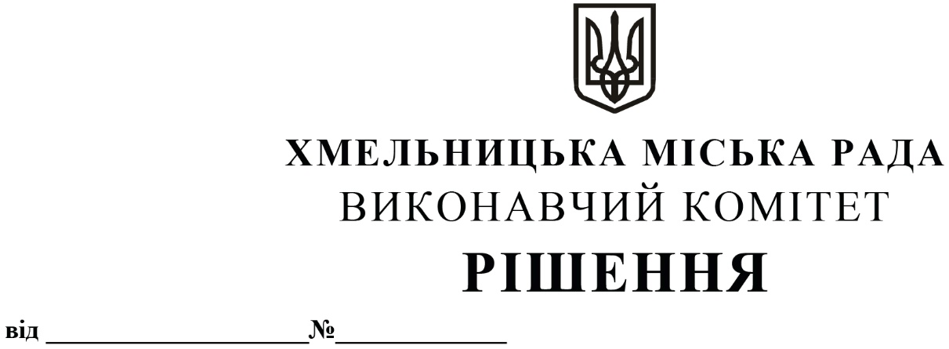

Про внесення на розгляд сесії міської
ради пропозиції про внесення змін до
рішення міської ради від 27.01.2016 №6
Розглянувши клопотання керуючого справами Ю. Сабій, керуючись законами України «Про звернення громадян», «Про місцеве самоврядування в Україні», виконавчий комітет міської ради
ВИРІШИВ:
- Внести на розгляд сесії міської ради пропозицію про внесення змін до рішення четвертої сесії Хмельницької міської ради від 27.01.2016 №6 «Про внесення змін до Статуту територіальної громади міста Хмельницького та затвердження Порядку розгляду електронної петиції, адресованої Хмельницькій міській раді», виклавши додаток до рішення в новій редакції, додається.
- Контроль за виконанням рішення покласти на керуючого справами Ю. Сабій.

Міський голова О. СИМЧИШИН

Додаток
до рішення виконавчого комітету міської ради
від 13.05.2021 № 445
ПОРЯДОК
розгляду електронної петиції, адресованої Хмельницькій міській раді
І. ЗАГАЛЬНІ ПОЛОЖЕННЯ
1.1. Порядок розгляду електронної петиції, адресованої Хмельницькій міській раді (далі – Порядок) розроблено з метою забезпечення виконання Закону України «Про звернення громадян».
1.2. Електронна петиція – особлива форма колективного звернення громадян до Хмельницької міської ради (далі – Петиція), яка подається та розглядається відповідно до статті 23¹ Закону України «Про звернення громадян» та цього Порядку.
1.3. Електронна петиція повинна стосуватись питань, які відносяться до повноважень та компетенції Хмельницької міської ради.
1.4. Громадяни можуть звертатися з Петиціями через офіційний веб-сайт Хмельницької міської ради та її виконавчих органів, веб-сайт громадського об’єднання (веб-платформа «Єдина платформа місцевої електронної демократії», (скорочено – e-DEM) https://e-dem.ua/ ) або Єдиний державний веб-портал електронних послуг “Портал Дія” (далі - Портал Дія), що здійснюють збір підписів на підтримку Петиції (далі - веб-сайт) та забезпечують:
1.4.1. можливість створення Петиції автором (ініціатором);
1.4.2. безоплатність доступу та користування інформаційно-телекомунікаційною системою, за допомогою якої здійснюється збір підписів;
1.4.3. електронну реєстрацію громадян для створення та підписання Петиції;
1.4.4. недопущення автоматичного введення інформації, у тому числі підписання Петиції, без участі громадянина;
1.4.5. фіксацію дати і часу оприлюднення Петиції та підписання її громадянином;
1.5. Подавати Петиції та брати участь в їх підписанні можуть громадяни, що належним чином зареєстровані на веб-сайті громадського об’єднання або Порталі Дія, ідентифіковані з використанням інтегрованої системи електронної ідентифікації, кваліфікованих електронних підпису та печатки, а також інших засобів ідентифікації, які дають змогу однозначно встановлювати особу.
1.6. Автором (ініціатором) та підписантом Петиції можуть бути громадяни України, які мають зареєстроване місце проживання на території Хмельницької міської територіальної громади.
ІІ. СТВОРЕННЯ ЕЛЕКТРОННОЇ ПЕТИЦІЇ
2.1. Для створення Петиції автор (ініціатор) заповнює державною мовою усі розділи спеціальної форми, розміщеної на веб-сайті.
2.2. Автор нової Петиції має дотримуватися правил щодо її оформлення, а саме:
- авторизуватися на веб-сайті;
- вказати заголовок Петиції;
- викласти суть електронної Петиції;
- вказати прізвище, ім’я, по батькові громадянина або назву громадського об’єднання (із зазначенням посадової особи);
- зазначити адресу електронної пошти;
- надати фото або відео, яке ілюструватиме Петицію (на розсуд автора).
2.3. Неправдиві відомості, подані автором (ініціатором) Петиції, громадським об’єднанням, є підставою для відмови в її оприлюдненні або для виключення з режиму оприлюднення.
2.4. У Петиції може бути викладено пропозицію щодо вирішення порушеного у ній питання.
2.5. Петиція не може бути оприлюднена, якщо питання порушене в ній не належить до повноважень Хмельницької міської ради, виконавчого комітету та інших виконавчих органів міської ради або спонукає до перевищення їх повноважень..
2.6. Петиція не повинна містити заклики до повалення конституційного ладу, порушення територіальної цілісності України, пропаганду війни, насильства, жорстокості, розпалювання міжетнічної, расової, релігійної ворожнечі, заклики до вчинення терористичних актів, посягання на права і свободи людини, інформацію, яка принижує честь і гідність, права та законні інтереси осіб, матеріали та вислови, які становлять загрозу національним інтересам і національній безпеці України, матеріали та вислови порнографічного, еротичного або сексуального характеру, матеріали та вислови, які містять передвиборчу агітацію, рекламу товарів, робіт та послуг.
2.7. Відповідальність за зміст Петиції несе її автор (ініціатор).
2.8. Петиція оприлюднюється на веб-сайті протягом двох робочих днів із дня надсилання її автором (ініціатором) після перевірки Петиції відділом роботи із зверненнями громадян на відповідність вищевказаним вимогам.
2.9. У разі невідповідності встановленим вимогам, оприлюднення такої Петиції не здійснюється, про що не пізніше двох робочих днів з дня її надсилання повідомляється автору (ініціатору) Петиції.
2.10. Автор (ініціатор) Петиції, якому відмовлено в її оприлюдненні, може виправити недоліки та подати цю Петицію повторно.

ІІІ. ЗБІР ПІДПИСІВ
3.1. Дата оприлюднення Петиції на веб-сайті є датою початку збору підписів на її підтримку.
3.2. Повторні та однакові за змістом Петиції, збір підписів на підтримку яких уже триває, не оприлюднюються.
3.2. Громадянин, який бажає виразити свою позицію щодо Петиції, реєструється на веб-сайті й активує позначку «Підписати петицію» під обраною ним Петицією.
3.3. На веб-сайті обов'язково зазначаються дата початку збору підписів та інформація щодо загальної кількості й переліку осіб, які підписали Петицію.
3.4. Петиція розглядається за умови збору на її підтримку не менше ніж 500 підписів громадян (мешканців) протягом 90 календарних днів з дня її оприлюднення.
3.5. Петиція, яка в установлений строк не набрала необхідної кількості голосів на її підтримку, після завершення строку збору підписів, розглядається як звернення громадян відповідно до Закону України «Про звернення громадян», про що повідомляється автору (ініціатору) Петиції.
3.6. Петиція, яка протягом установленого строку набрала необхідну кількість підписів на її підтримку, не пізніше наступного дня після набрання необхідної кількості підписів розглядається та опрацьовується належним чином відділом роботи із зверненнями громадян.

IV. РОЗГЛЯД ЕЛЕКТРОННОЇ ПЕТИЦІЇ
4.1. Інформація про початок розгляду Петиції, яка в установлений строк набрала необхідну кількість голосів на її підтримку, оприлюднюється на офіційному веб-сайті Хмельницької міської ради та її виконавчих органів не пізніш як через два робочі дні після отримання такої Петиції.
4.2. Розгляд Петиції здійснюється невідкладно, але не пізніше десяти робочих днів із дня оприлюднення інформації про початок її розгляду.
4.3. Організацію розгляду Петицій забезпечує відділ роботи із зверненнями громадян, який реєструє в автоматизованій системі Петицію та направляє для резолюції міському голові із зазначенням інформації про дату початку збору підписів, загальну кількість осіб, які підписали Петицію, строк збору підписів та короткий зміст Петиції.
4.4. Визначені міським головою компетентні виконавчі органи міської ради, комунальні підприємства, заклади та установи, подають йому пропозиції щодо підтримки або не підтримки Петиції та відповіді автору (ініціатору) Петиції із відповідними обґрунтуваннями.
4.5. Якщо вирішення порушених у тексті Петиції питань вимагає скликання сесії міської ради або розгляду на засіданні виконавчого комітету міської ради - проект рішення щодо розгляду такої Петиції готується визначеним міським головою відповідальним виконавцем, до повноважень якого належить розгляд порушеного питання.
У такому разі строк розгляду Петиції продовжується на строк, необхідний для проведення відповідних засідань.
4.6. Розгляд Петиції здійснюється на пленарному засіданні сесії міської ради або виконавчого комітету міської ради, шляхом прийняття рішення, у порядку, визначеному чинним законодавством України, регламентами міської ради або виконавчого комітету міської ради.
4.7. На засідання виконавчого комітету або сесії міської ради, де буде розглядатися Петиція, може бути запрошений її автор (ініціатор). За бажанням автора (ініціатора) Петиції, він може виступити щодо питань, порушених у тексті Петиції.
4.8. Відповідь на Петицію не пізніше наступного робочого дня після закінчення її розгляду оприлюднюється на офіційному веб-сайті міської ради, а також надсилається у письмовому вигляді та/або на електронну адресу автору (ініціатору) Петиції.
4.9. У відповіді на Петицію повідомляється про результати розгляду порушених у ній питань із відповідним обґрунтуванням.
4.10. Інформація про кількість підписів, одержаних на підтримку Петиції, та строки їх збору зберігається не менше трьох років з дня оприлюднення петиції.

Керуючий справами виконавчого комітету | Ю. САБІЙ
Завідувач відділу роботи із  зверненнями громадян | Н. ЛОПАТОВСЬКА
Директор ХМКП «Хмельницькінфоцентр» | С. МАТВІЙЧУК

